
Завдання практичного туру
Робота в середовищі табличного процесора Excel

- Побудуйте таблицю Excel, що дає можливість відобразити рейтинг найпопулярніших кавових брендів за 10-бальною шкалою. (Рис.1).
- Необхідно на основі середнього бала одержати якісні оцінки виробів і вивести в стовпчику “Якість” один із варіантів відповіді:
  - якщо середній бал >=8, то якість «висока»;
  - якщо середній бал >=6 і <8, то якість «добра»;
  - якщо середній бал >=4 і <6, то якість «задовільна»;
  - якщо середній бал >=2 і <4, то якість «низька»;
  - якщо середній бал <2, то якість «не відповідає».

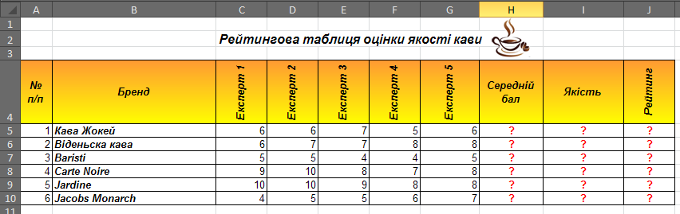
- За допомогою функції РАНГ визначити рейтинг найпопулярніших кавових брендів в Україні.
Рис.1
- Листу із завданням надайте ім’я «Кавові бренди».
- Відсортуйте дані таблиці по стовпцю «Рейтинг» у порядку збільшення.
- Застосуйте умовне форматування типу «Гістограма» для стовпця «Рейтинг».
- Перевірте отримані результати (Рис.2)

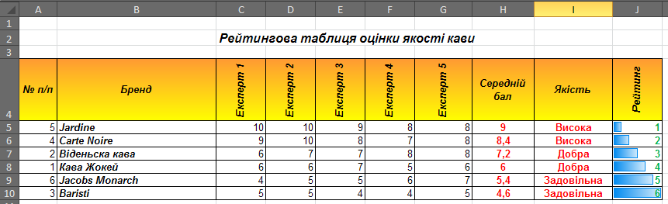

Рис.2

Збережіть файл під іменем «Практичне завдання Excel»
та надішліть у Google Classroom


